KRANJSKA GORA - LEDINE 9/4

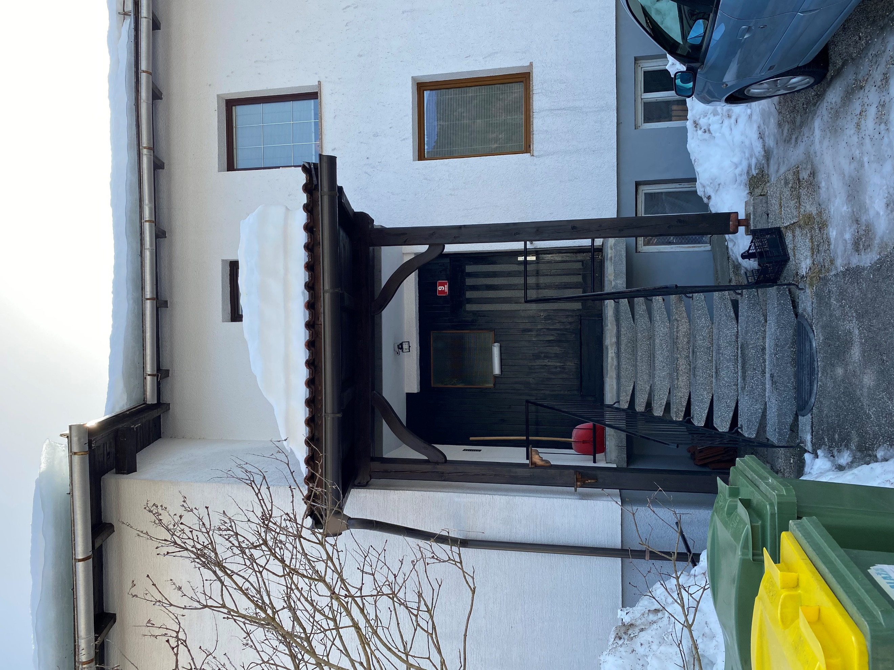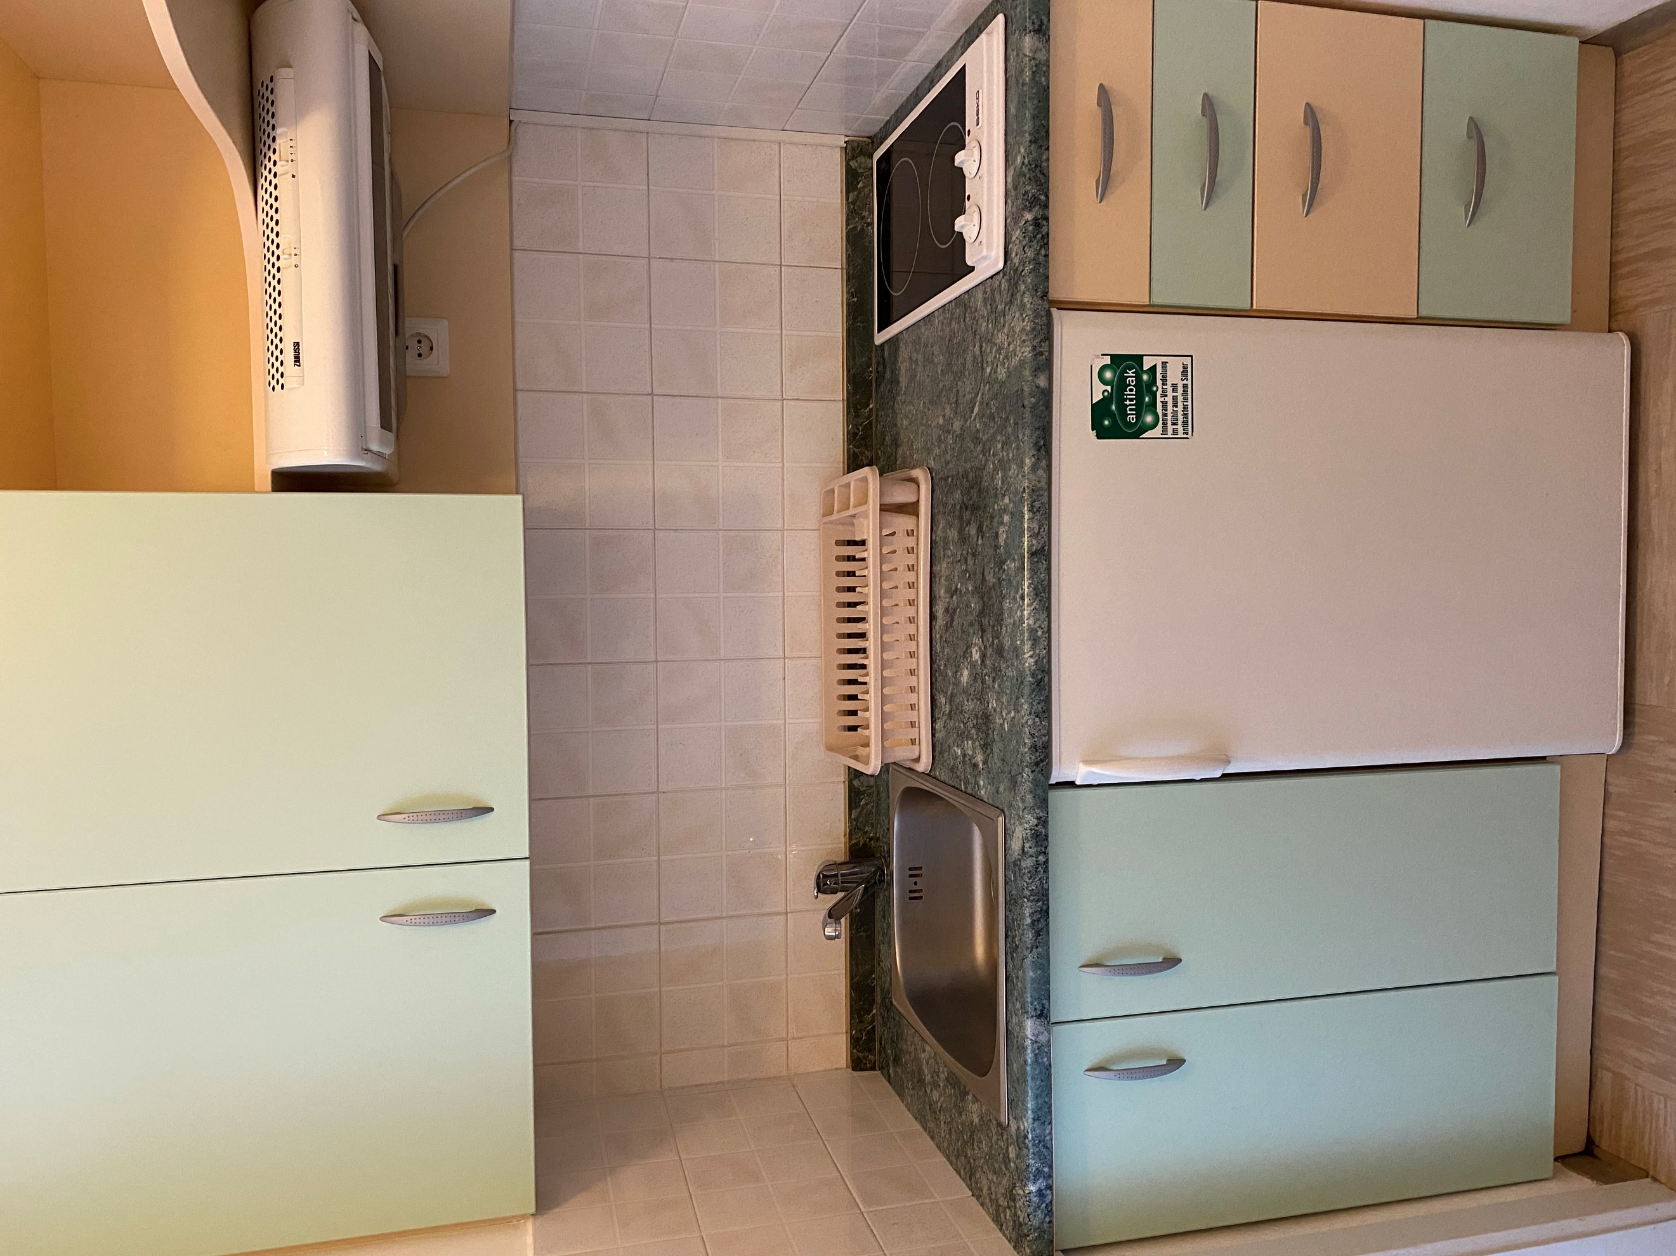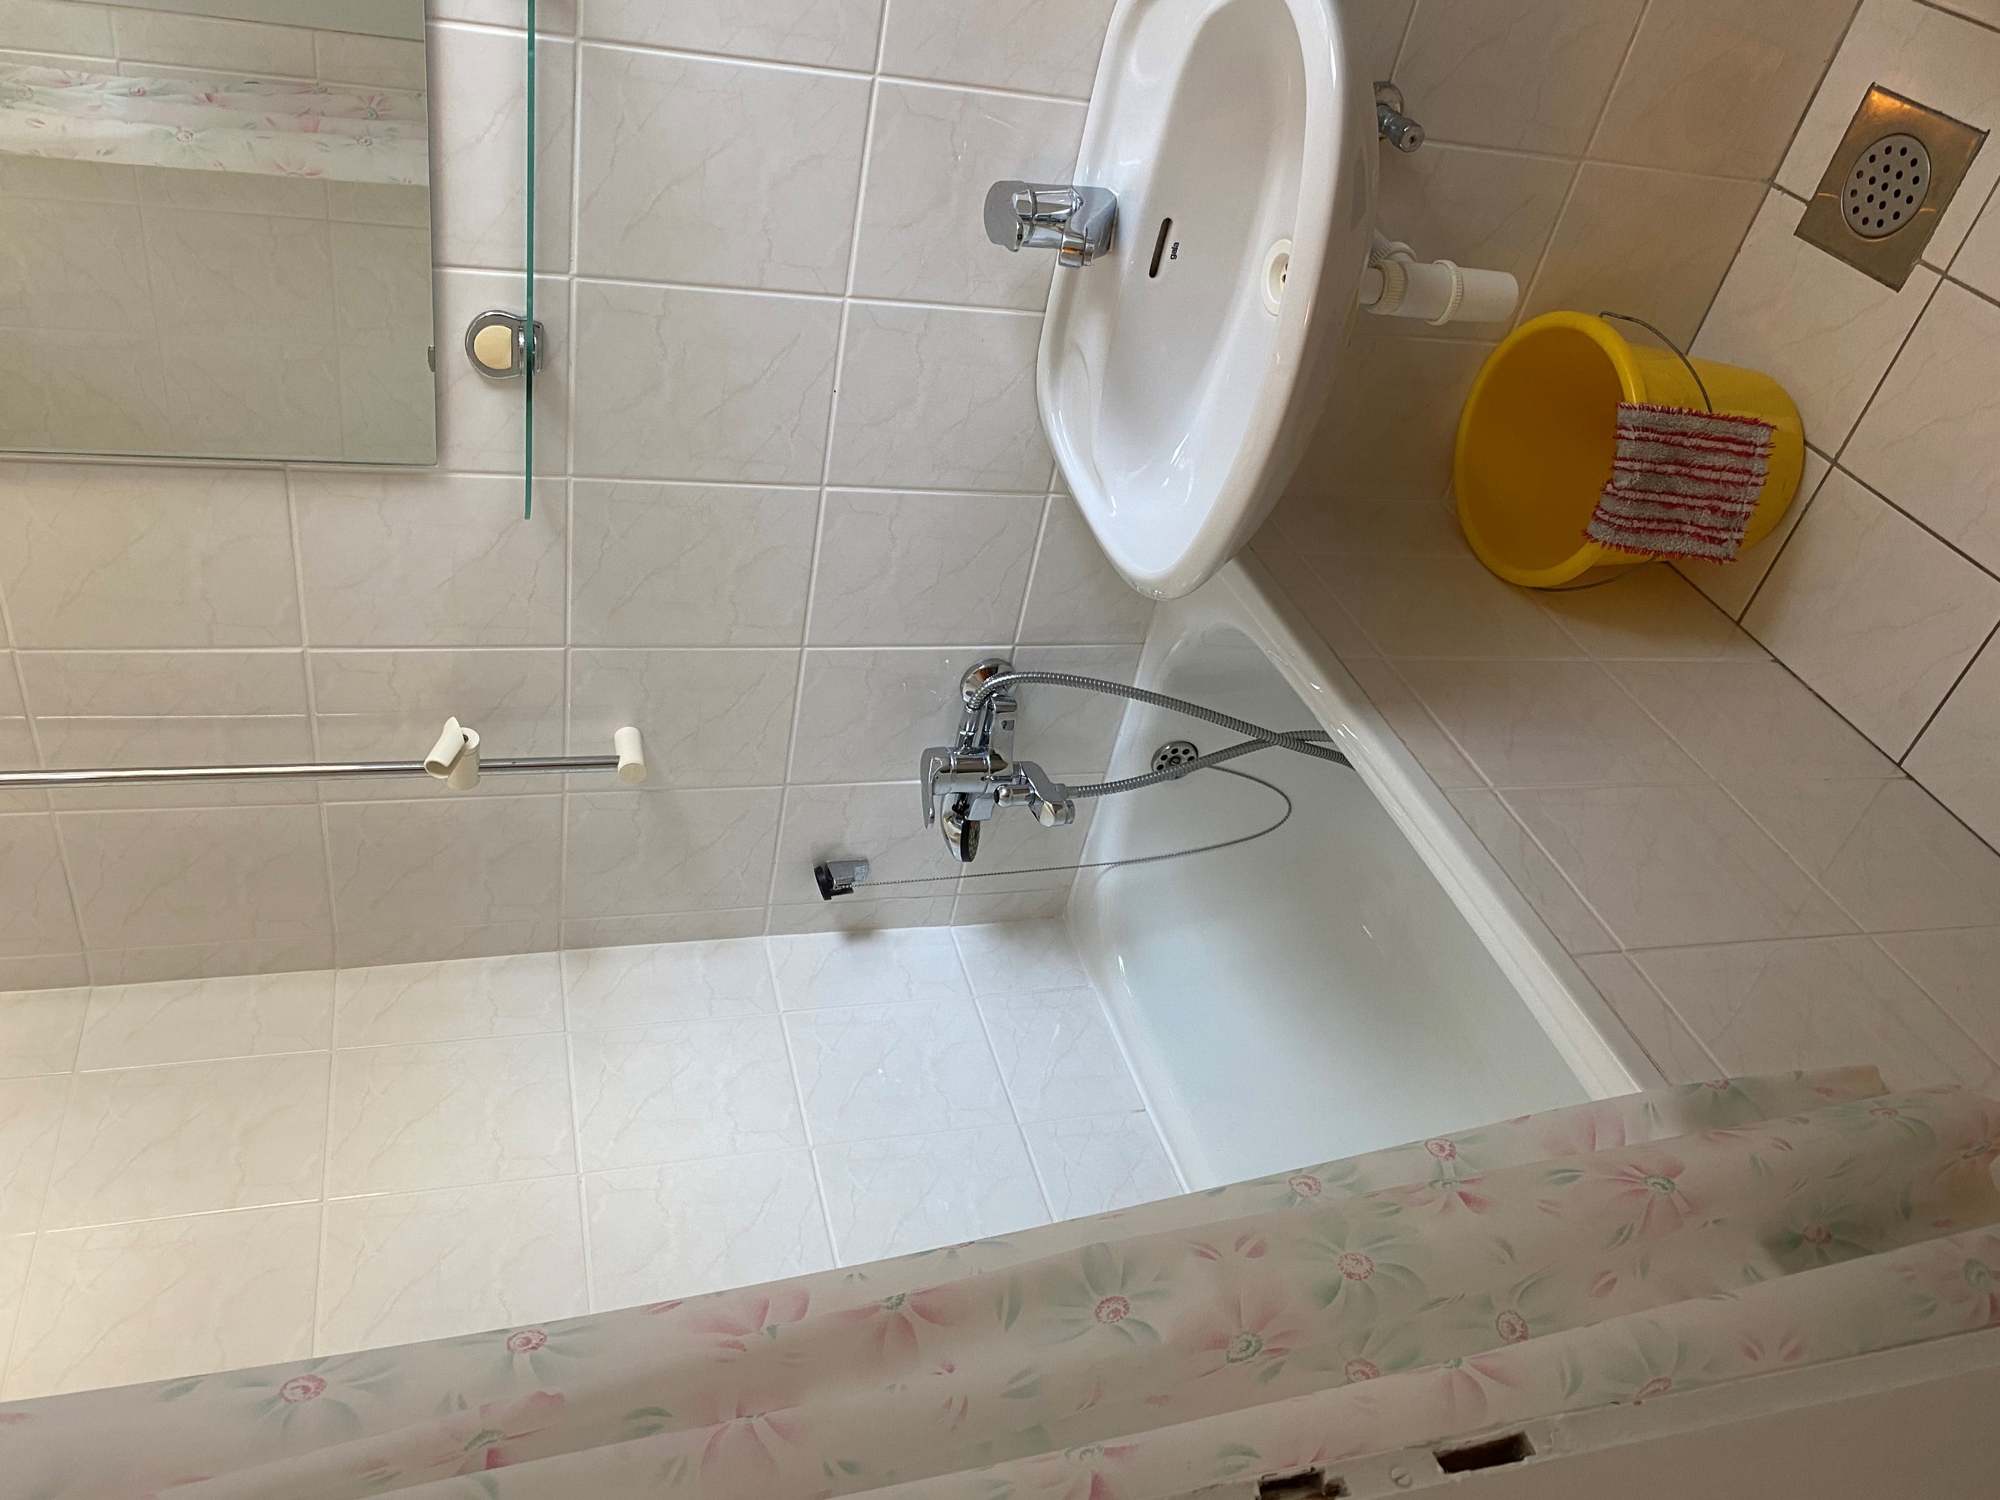
Ledine, blok št. 9 Kuhinja Kopalnica

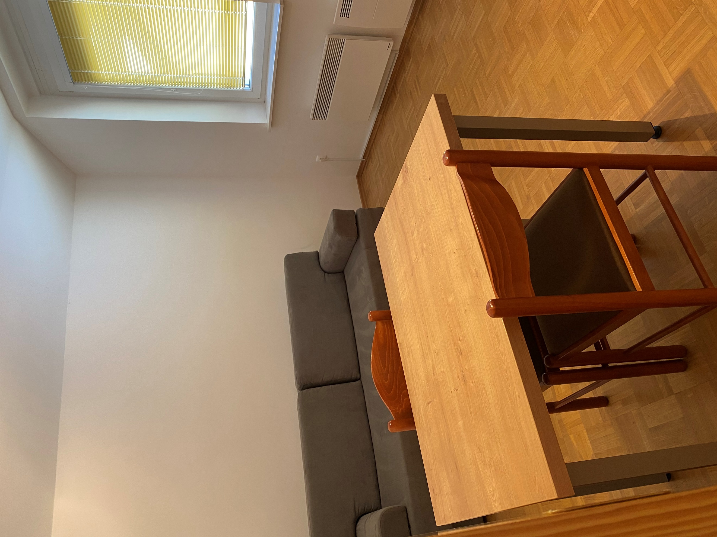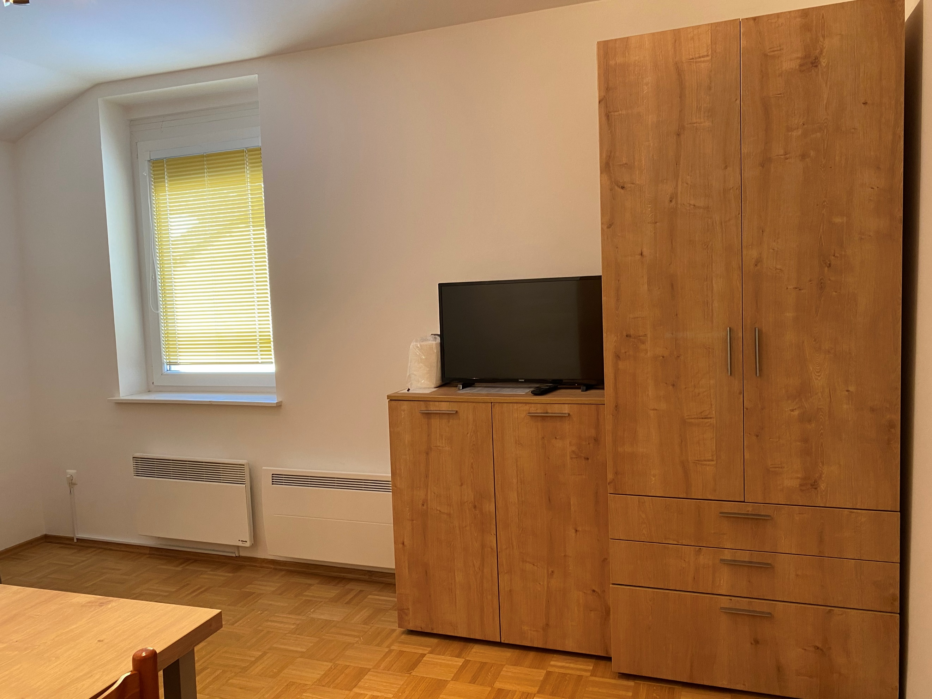
Dnevni prostor z raztegljivim ležiščem

Kratek opis: Garsonjera Ledine 9/4 ima dve razpoložljivi ležišči in se nahaja v prvem nadstropju na naslovu Ledine 9 v Kranjski Gori. Blok se nahaja v bližini gasilskega doma v centru. Garsonjera meri 22,89 m² in ima kuhinjsko nišo, dnevni prostor z raztegljivim ležiščem ter WC s kopalnico. V kletnih prostorih stanovanjskega bloka je na razpolago prostor za shranjevanje smuči in koles.

Počitniška enota je opremljena za bivanje in kuhanje. S seboj je potrebno prinesti posteljnino, brisače, kuhinjske krpe in čistila.

Vodenje živali v objekt ni dovoljeno.

Podatki o recepciji: VE – DOM, upravljanje in vzdrževanje nepremičnin, d.o.o. (podrobnejše informacije glede prevzema ključev boste prejeli hkrati z napotnico).

Podatki o enoti

Klimatska naprava | Tuš kabina
Brezžični internet | Kuhinjska posoda in jedilni pribor
TV | Odeja in vzglavnik
KATV | Posteljnina
Radio | Brisače
Telefon | Sesalnik
Pralni stroj | Terasa/Balkon
Pomivalni stroj | Dovoljeno kajenje
Steklokeramična plošča | Otroška postelja
Mikrovalovna pečica | Hišni ljubljenčki
Grelnik vode | Klet
Aparat za kavo | Dvigalo
Hladilnik | Končno čiščenje
Zamrzovalnik (1 manjši predal) | Električni radiatorji
Kad

Dodatne informacije

Neoznačeno parkirno mesto | Shramba koles (na lastno odgovornost)

Razdalja

Smučišče: | 500 m
Center mesta: | 200 m
Trgovina: | 300 m
Farmacija: | 550 m
Restavracija: | 90 m
Bencinska črpalka: | 1,3 km
Policijska postaja: | 1,1 km
Rent-a-car: | 500 m
Zdravnik / bolnišnica: | 500 m
Wellness: | 350 m
Letališče: | 37 km
Avtobusna postaja: | 290 m
Pošta: | 550 m
Sosednji objekt: | 5 m

